Tópicos avançados em comunicação
LISTA 5
Gabriel Ferreira da Silva

1. Far field

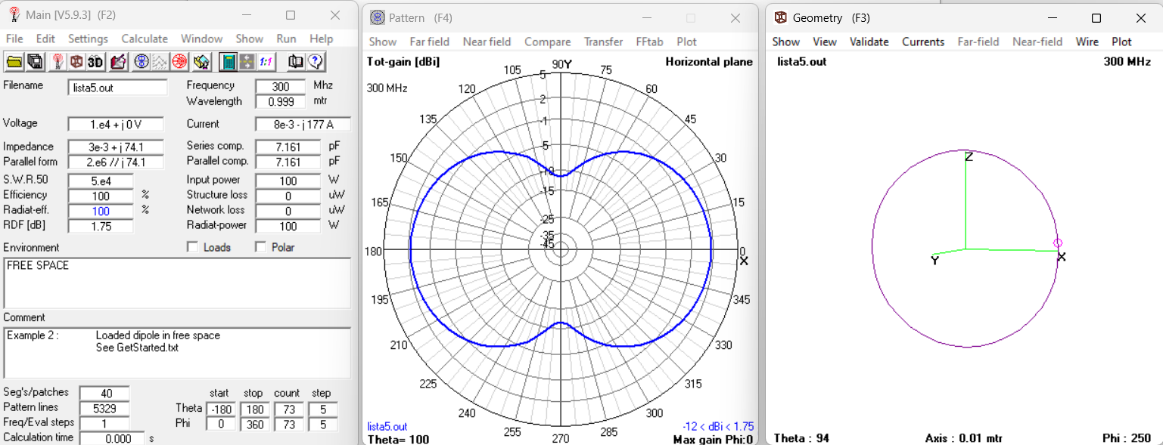
plot 3d

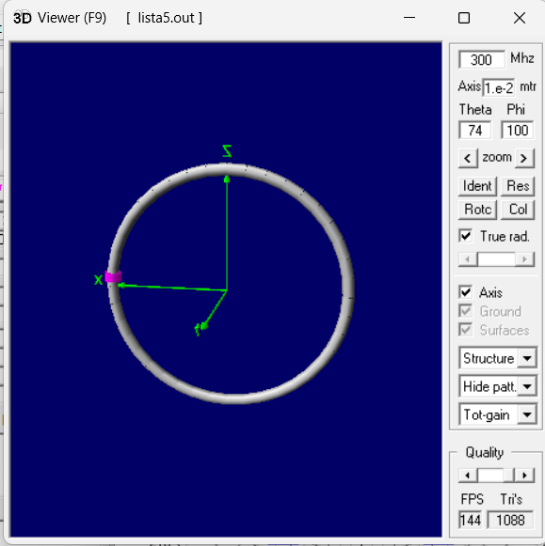

2. No plano paralelo ao loop temos ganho de 1.75 dbi

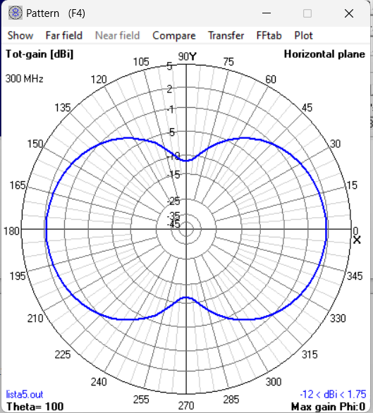

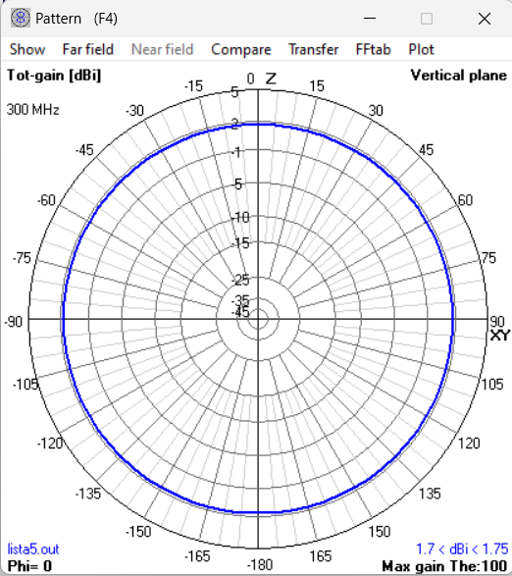
No plano vertical o ganho é quase constante de 1.75 dbi

3.

Nº de segmentos | 9 | 21 | 31 | 41 | 101
Impedância | 0.003 + j71.6 | 0.003 + j73.7 | 0.003+j74 | 0.003+j74.1 | 0.003+j74.5

4.
Circunferência de 0.3 lambda
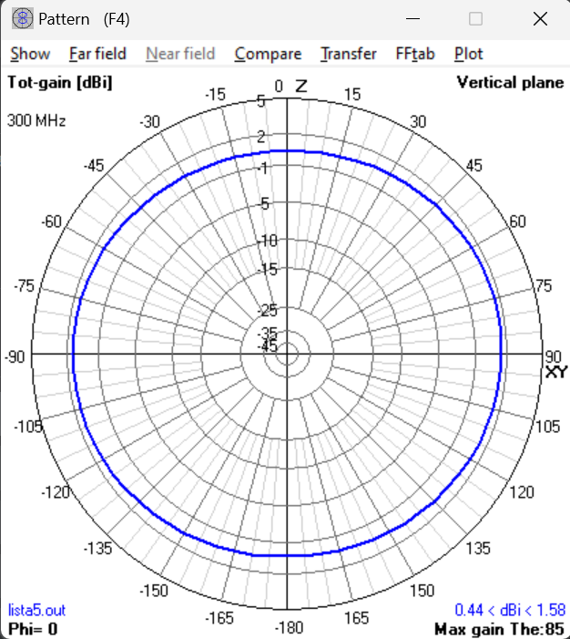
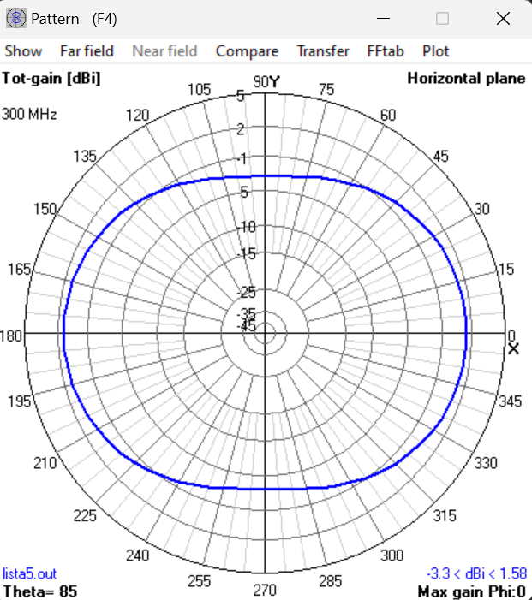

Circunferência de 0.6 lambda

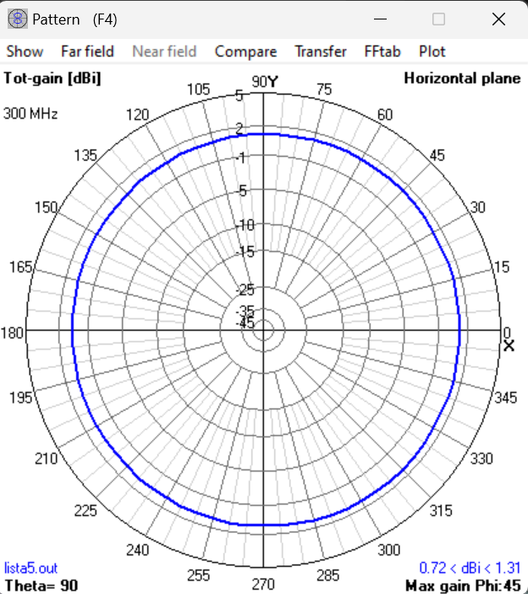
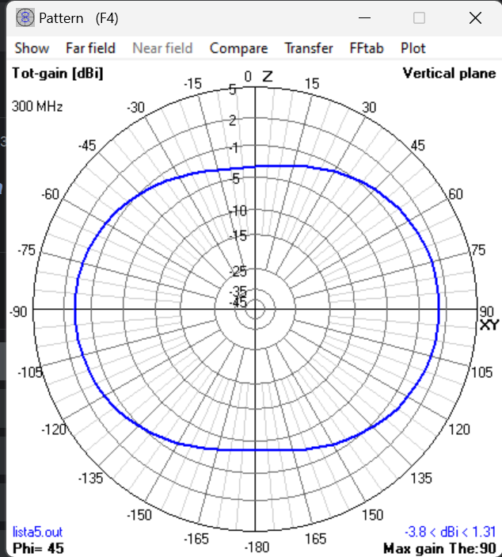

Circunferência de 0.8 lambda

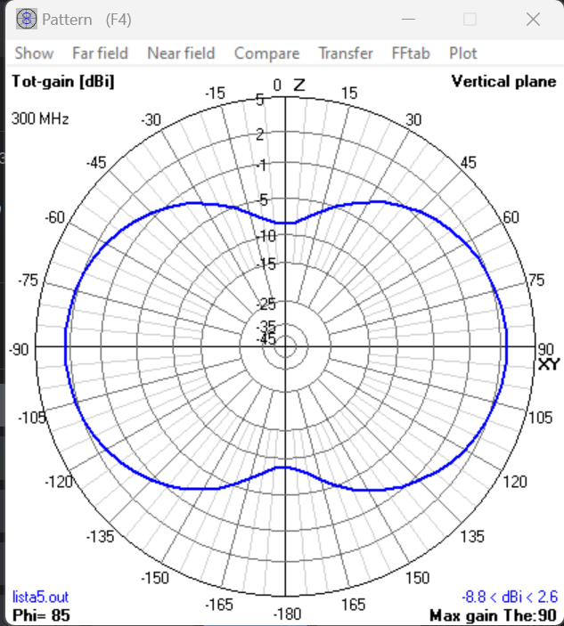
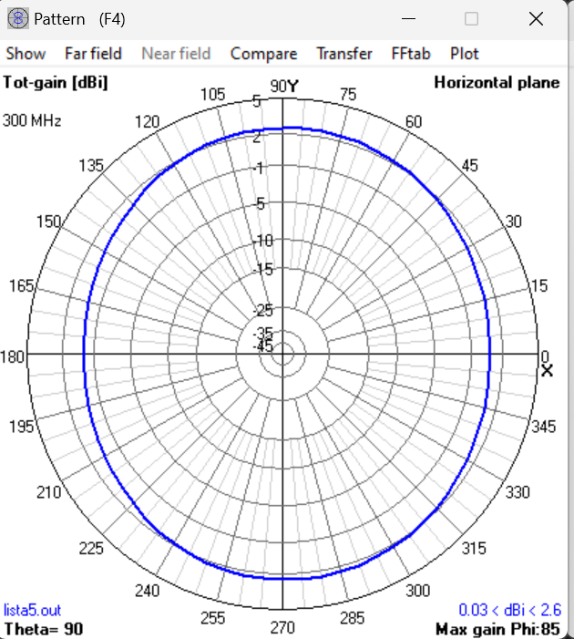

Circunferência de 1 lambda

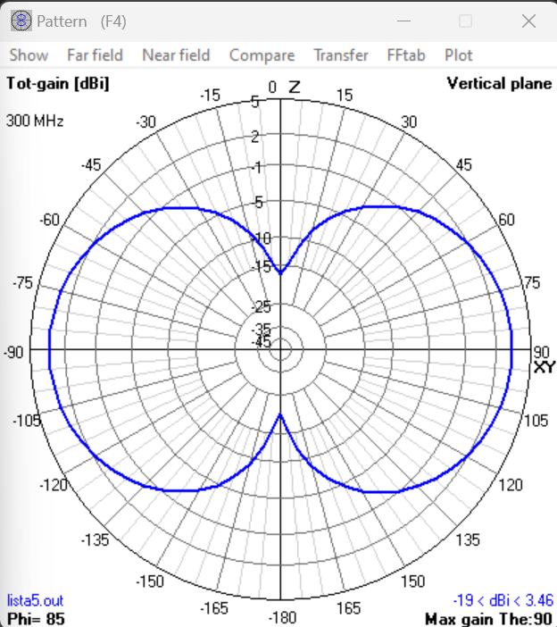
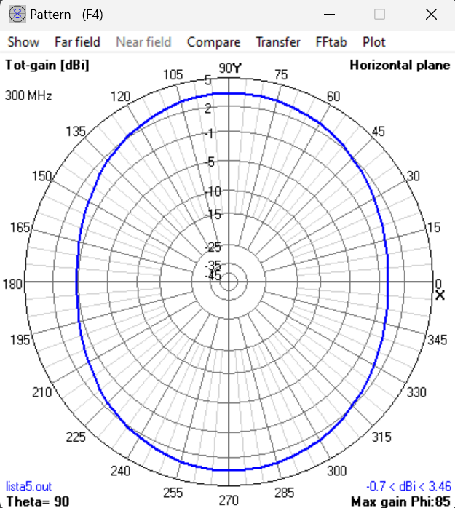

5.

Nº de segmentos | 19 | 31 | 41 | 51 | 101
Impedância | 125 - j108 | 124 - j99.5 | 123- j97.3 | 123 - j96.3 | 122 - j95

